DWES UT5 - Entrega 1 – Admin fincas

1. Crea una aplicación web para un administrador de fincas. La primera pantalla (login.php) será un formulario para introducir el usuario, la clave y el idioma elegido (castellano o inglés) y así, identificar a los clientes de la administración y su preferencia de idioma. La validación de usuarios se realizará contra la BD “Administracion” , tabla usuarios (Hay que crearla y guardar las contraseñas encriptadas con SHA256).

La segunda página (opciones.php) mostrará el nombre del usuario conectado (Bienvenido/a María) y le ofrecerá unas opciones en el idioma seleccionado entre las que elegir.

Internet comunitario: Si o no (radio button)

Empresa de jardinería: Empresa1 (2500€), Empresa2 (2460€) y Empresa3 (2300€) (checkbox, se puede seleccionar más de una)

Empresa de mantenimiento: EmpresaA (3280€), EmpresaB (2420€) y EmpresaC (3700€) (desplegable)

Además, tendrá un botón para salir,que eliminará la sesión de usuario, un botón “Votar” que recargará esta misma página y mostrará en los campos las opciones seleccionadas y un botón Fin, que te llevará a la página voto.php.

En esta última página (voto.php) se mostrará el nombre del usuario y las preferencias de voto seleccionadas por el usuario. Además, te proporcionará un botón Cerrar que borrará las opciones de la sesión del usuario y volverá a cargar esta misma página, en la que se mostrará el texto "Opciones Borradas.". Una vez borradas esas opciones, se debe comprobar que sus valores no se muestran en el texto de la página.

El nombre de usuario, idioma y opciones (internet, jardinería, mantenimiento,..) se almacenarán y transmitirán en variables de sesión.

Se valoraran los estilos. Se recomienda que utilices plantillas de estilos ya hechas en internet

1. Muestra una captura de pantalla del proceso de depuración de la página opciones.php, donde se vea el contenido de las variables.

La aplicación será similar a la siguiente:

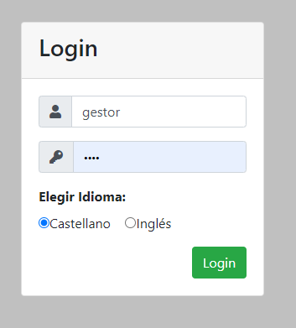

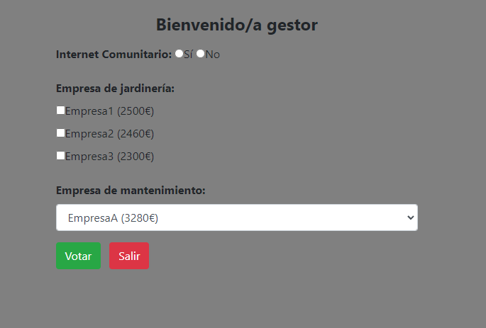

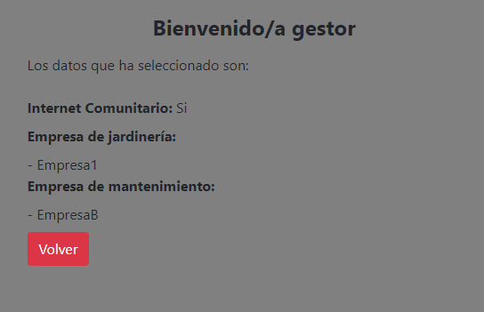

|  |
| --- |
| **Indicaciones de entrega.** |
| Una vez realizada la tarea elaborarás un único archivo comprimido (zip/rar) que contendrá:   * Un documento pdf donde figuren las capturas de pantalla. * Los archivos **\*.php** de tus scripts.   El envío se realizará a través de Teams, y el archivo se nombrará siguiendo las siguientes pautas:  **Nombre del fichero rar o zip que debes entregar**:  **DWES_UTxx_Tarea_xx_apellido1_apellido2_nombre.rar**  Asegúrate que el nombre no contenga la letra ñ, tildes ni caracteres especiales extraños. Así por |